Compte Rendu TP4 R102

Voc :
— Quand on parle de trames (frames), ce sont des trames
Ethernet ou Wi-Fi : on est au niveau de la couche liaison.

— Quand on parle de paquets (packets), ce sont des paquets
IP : on est au niveau de la couche réseau.

— Quand on parle de segments, ce sont des segments TCP : on est
au niveau de la couche transport.

— Quand on parle de datagrammes, ce sont des datagrammes UDP :
on est au niveau de la couche transport.

— Au niveau de la couche application, on parle de messages, par
exemple un message Web (HTTP).

— Pour ICMP, encapsulé dans IP au niveau de la couche réseau, on
parle également de messages ICMP au vu de son rôle : messages
de contrôle autour d’IP.

— Enfin le terme datagramme est générique et peut désigner n’im-
porte quelle encapsulation, même si on voit souvent par simplicité
le terme de paquet utilisé en ce sens comme c’est le cas ici avec
Scapy.

Question n°1 :
Pour ce connecter a la machine Kali les mots de passe kali
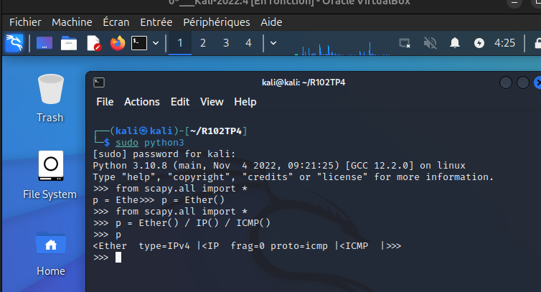

Question n°2 :

type = TPV4
frag = 0 → signifie que le paquet n’est pas fragmenter
et on retrouve tjr l’encapsulation : Ether / IP /ICMP

Question n°3 :
test de commande …

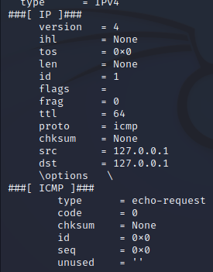
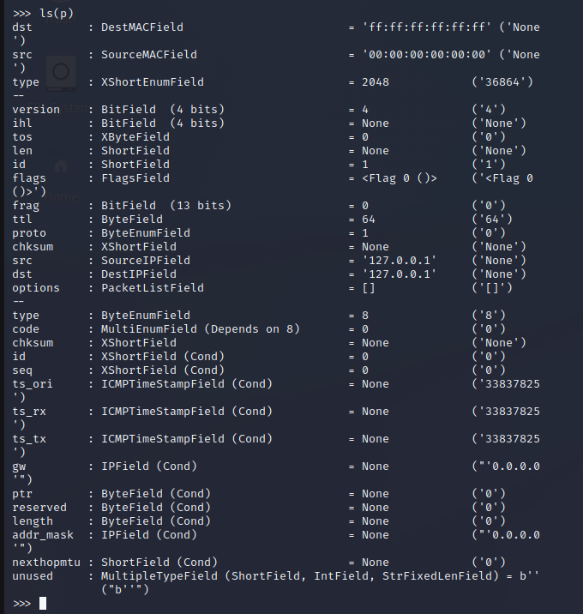

Avec ces commandes : Vous avez créé un paquet p contenant une couche Ethernet, une
couche IP et une couche ICMP. Scapy complète alors chaque
champ manquant au mieux. On voit bien ici que Scapy a bien
complété par exemple le champ Ethernet type de protocole en-
capsulé pour IPv4 (0x0800 = 2048), le champ IPv4 protocole
est bien associé à ICMP (0x01 = 1), etc

Question n° 4 :

Pour le champs Ethernet on retrouve donc les address :
dst : ff:ff:ff:ff:ff:ff
src : 00:00:00:00:00:00

Pour le champs IP on retrouve donc les address :
dst : 127,0,0,1
src : 127,0,0,1

Pour les champs ICMP on retrouve donc le type :
type = echo-request

Question n°5 :

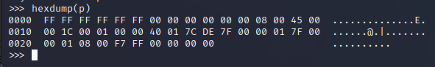
Question n° 6 :
on peut obtenir un fichier .pcap avec cette commande : wrpcap (" p . pcap " , p )

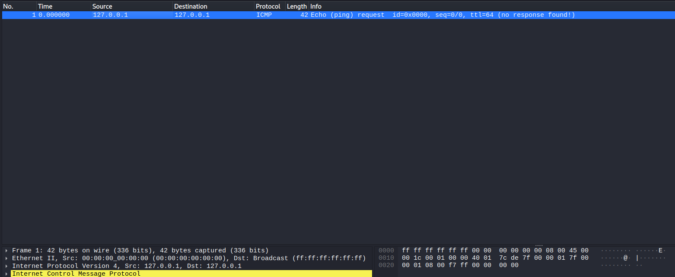
Question n°7 :
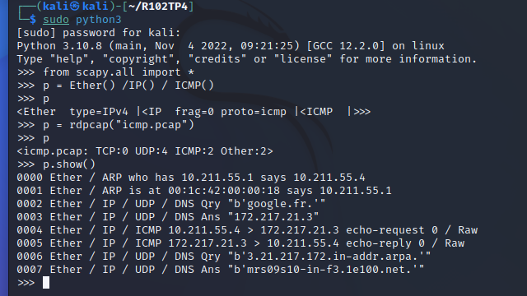

Question n°8 :
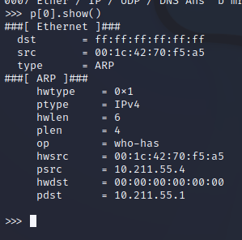

Question n°9 :
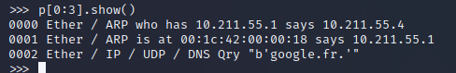

Question n°10 :
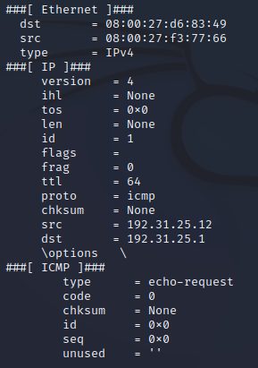

Question n°11 :
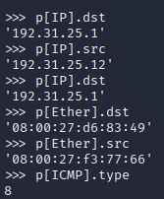

Question n°12 :

test de la commande send() :
